Билд 3.80.222

* Iphone 14
* IOS 17.7
* Отображение статусов: не начат, в процессе, не завершен, завершен, не пройден, пройден
* Портрет / ландшафт
* Светлая / темная тема
* Проверка на соответствие с документацией / дизайном / API
* Проверялось на моковых данных

Аккаунт: mobiletest.ispringlearn.ru  
Login: tester  
Password: Test1234

**Основание:**

* Дизайн
* Документация
* Моковые данные

**Предварительные шаги:**

1. Запустить приложение
2. Залогиниться, если не залогинен

**Замечание 1. (minor)** Не отображается статус«не завершен» в infoview курса и в списке курсов для незавершенных курсов

Шаги воспроизведения:

1. В списке курсов найти материал “Анкета (не завершен)“
2. Открыть материал ““Анкета (не завершен)“

Фактический результат: в Infoview нет белого кружка с крестиком и надписи белого цвета «не завершен»

Ожидаемый результат: Infoview будет соответствовать дизайну из Figma

Примечание: воспроизводиться в Infoview для материалов (анкета (не завершен), неоцениваемый диалог (не завершен))

Воспроизводится для: неоцениваемый диалог (не завершен), оцениваемый диалог (не пройден)

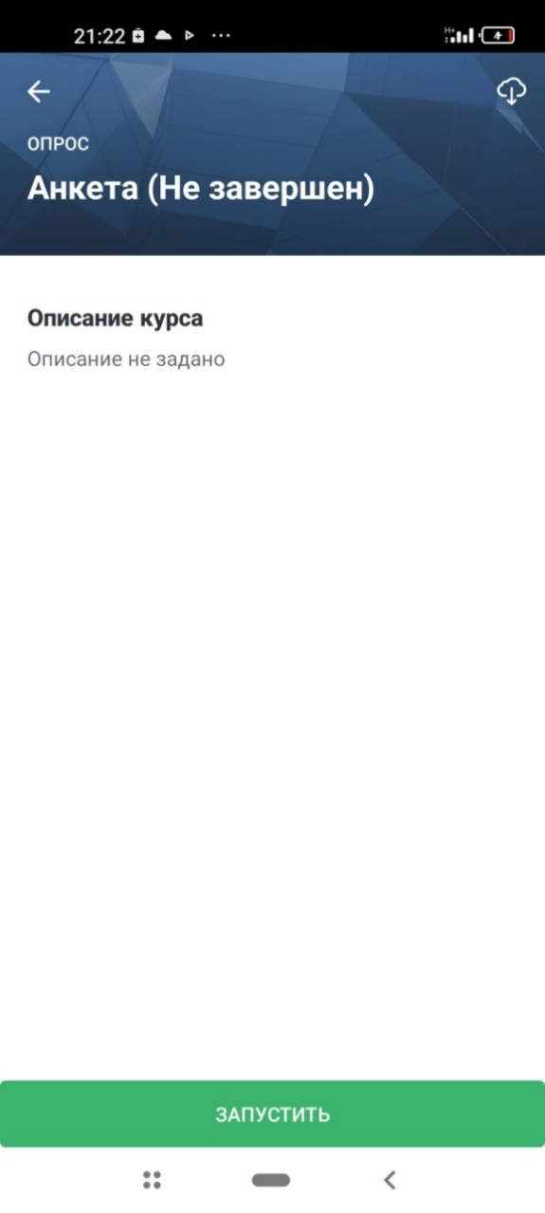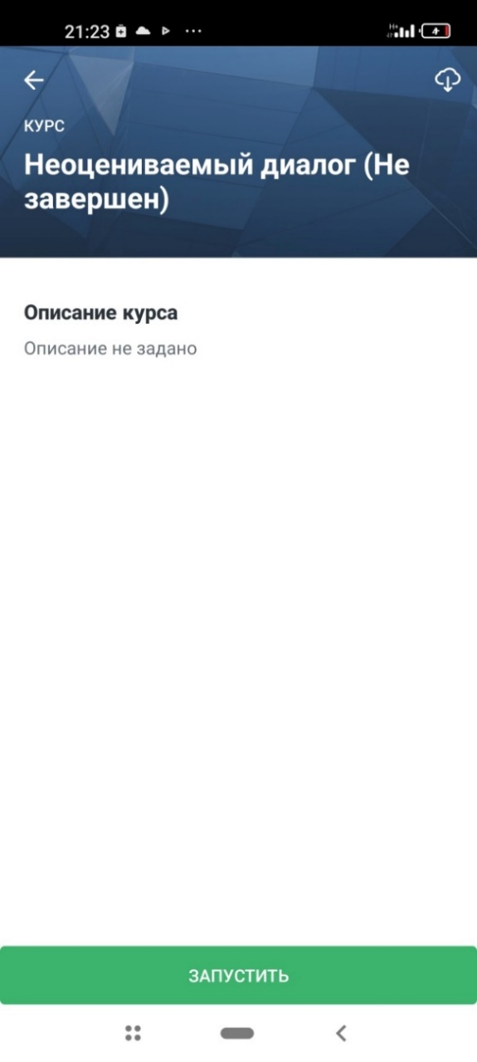

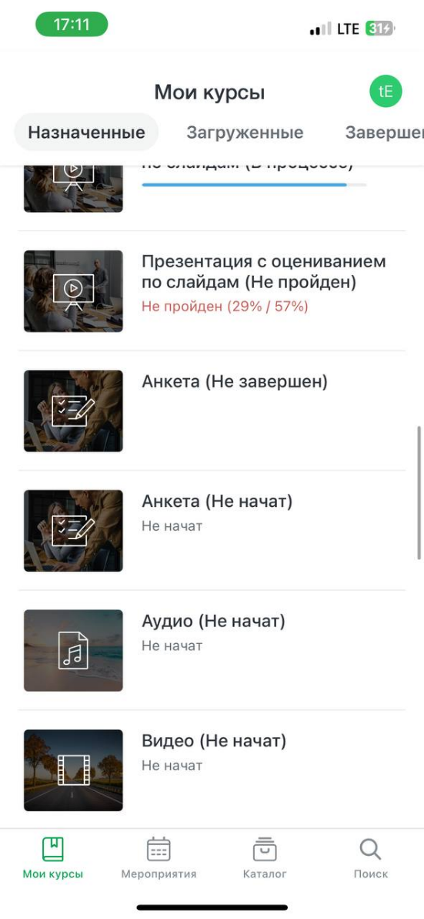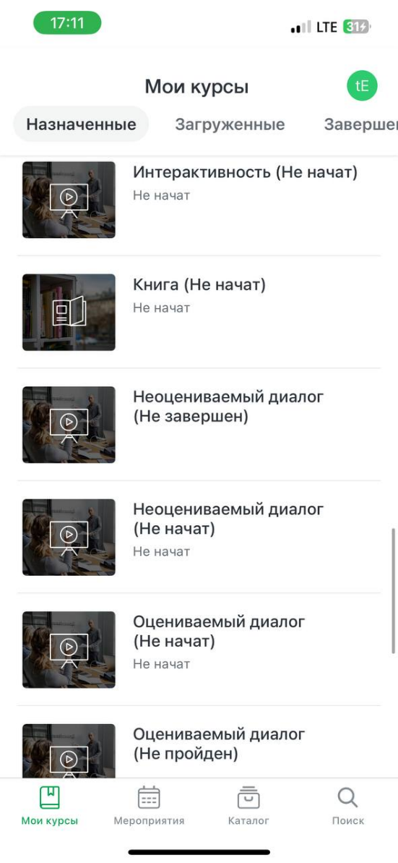

**Основание:** дизайн из Figma и документация

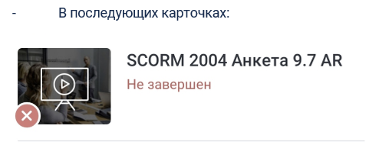

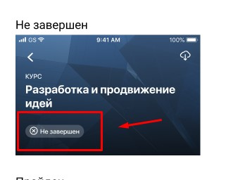

**Замечание 2. (minor)** Отображается статус«не начат» в списке курсов для не начатых курсов

Шаги воспроизведения:

1. В списке курсов найти материал “Анкета (не начат)“

Фактический результат: стутус «не начат» отображен в списке курсов

Ожидаемый результат: список курсов будет соответствовать дизайну из Figma

Примечание: воспроизводиться для материалов - аудио (не начат), видео (не начат), интерактивность (не начат), книга (не начат), неоцениваемый диалог (не начат), презентация без оценивания по слайдам (не начат), презентация с оцениванием слайдов (не начат), ссылка (не начат).

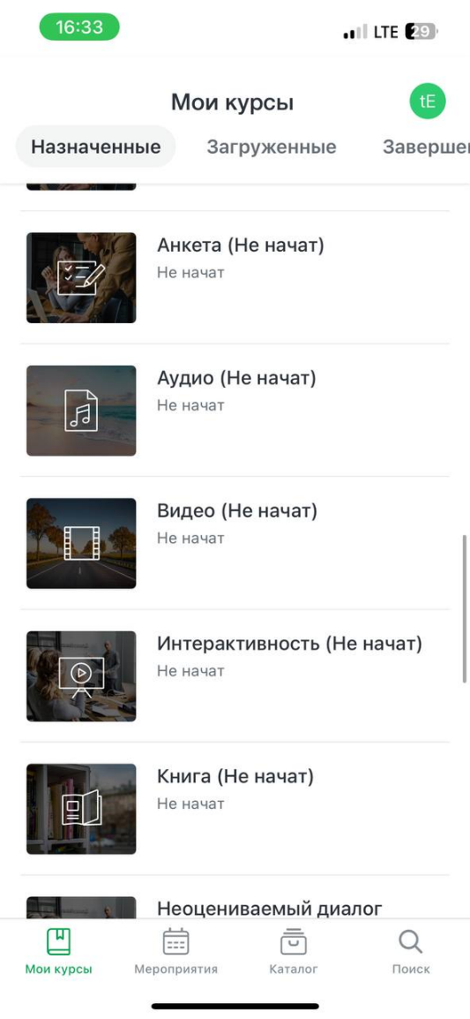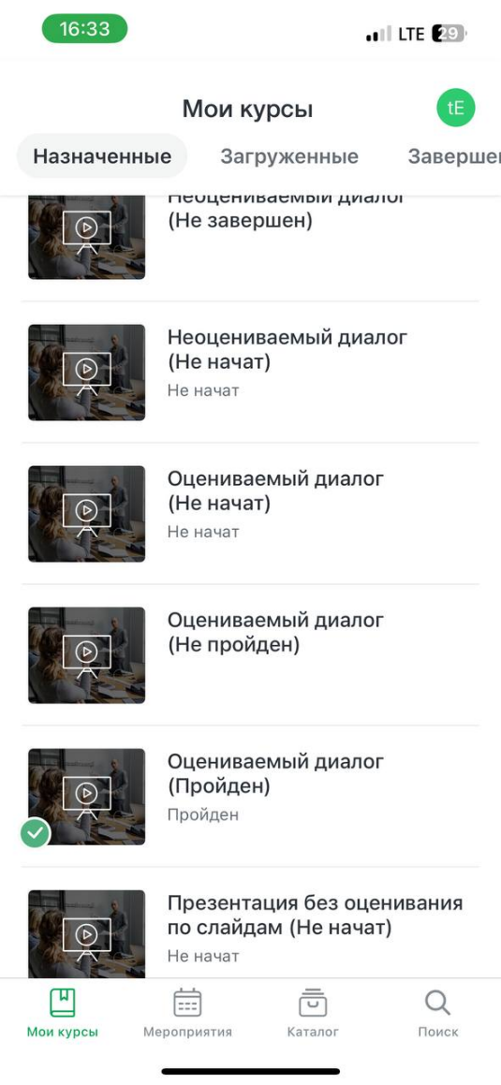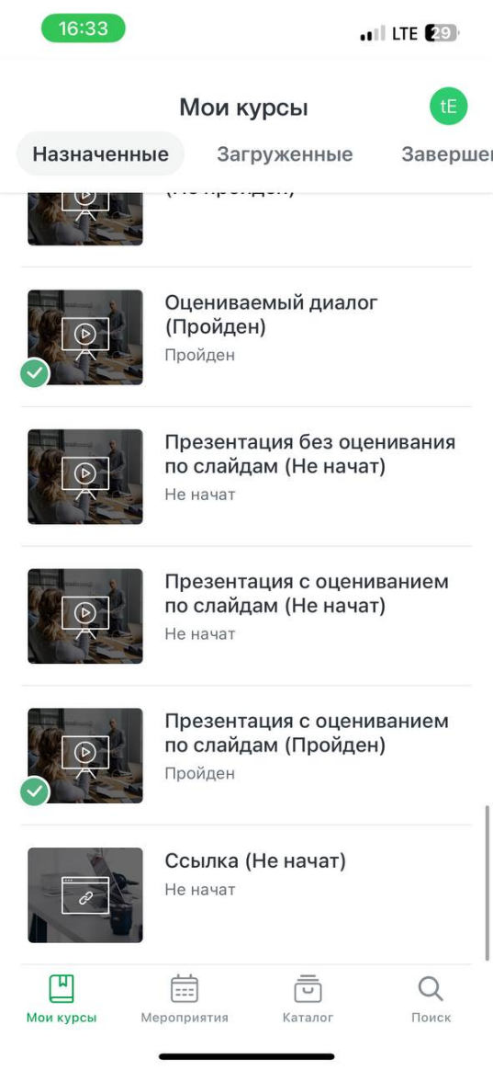

**Основание:** дизайн из Figma

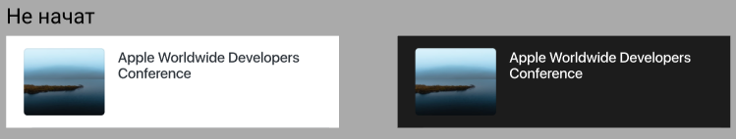

**Замечание 3. (normal)** Синяя полоса в градуснике не соответствует указанным процентам в Infoview и в списке курсов

Шаги воспроизведения:

1) В списке курсов найти материал «Аудио (в процессе)»

2) Открыть материал «Аудио (в процессе)»

Фактический результат: синяя полоса в градуснике в Infoview не соответствует указанным процентам

Ожидаемый результат: синяя полоса в градуснике соответствует процентам

Примечание: воспроизводится для материалов – аудио (в процессе), видео (в процессе), интерактивность (в процессе), книга (в процессе), презентация без оценивания по слайдам (в процессе), анкета (в процессе), неоцениваемый диалог (в процессе), оцениваемый диалог (в процессе).

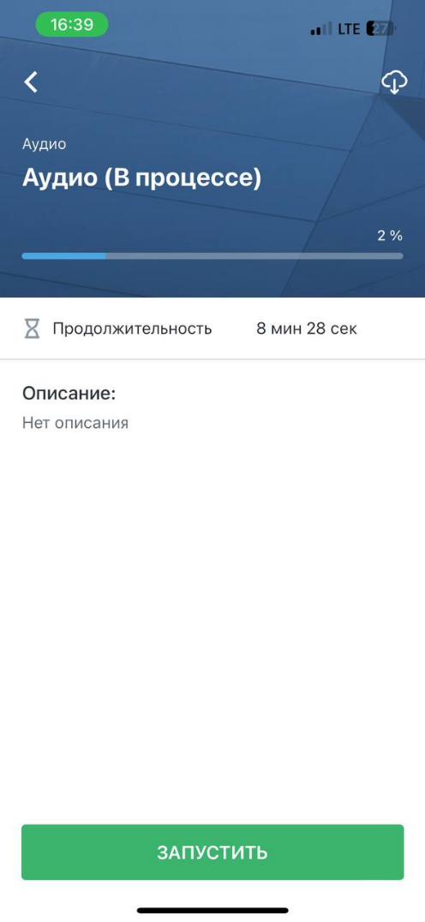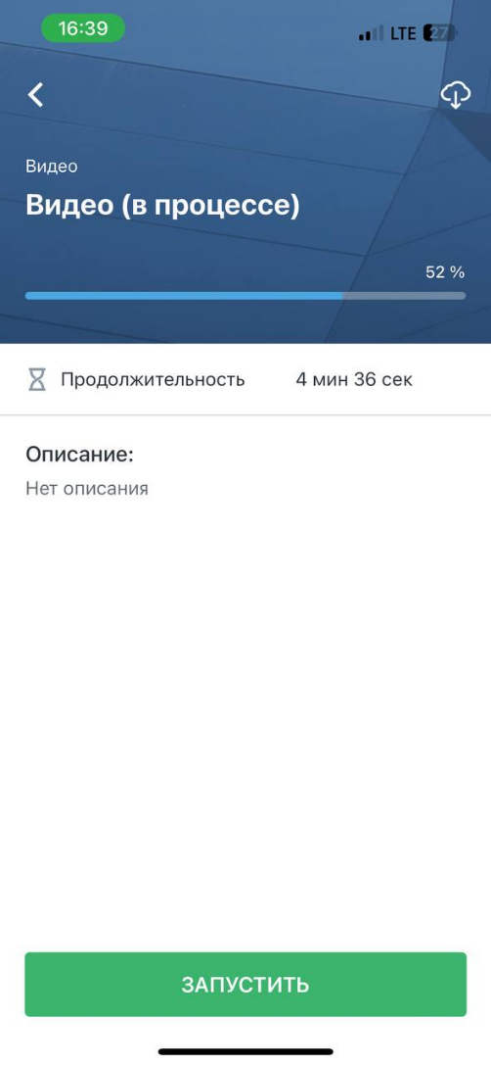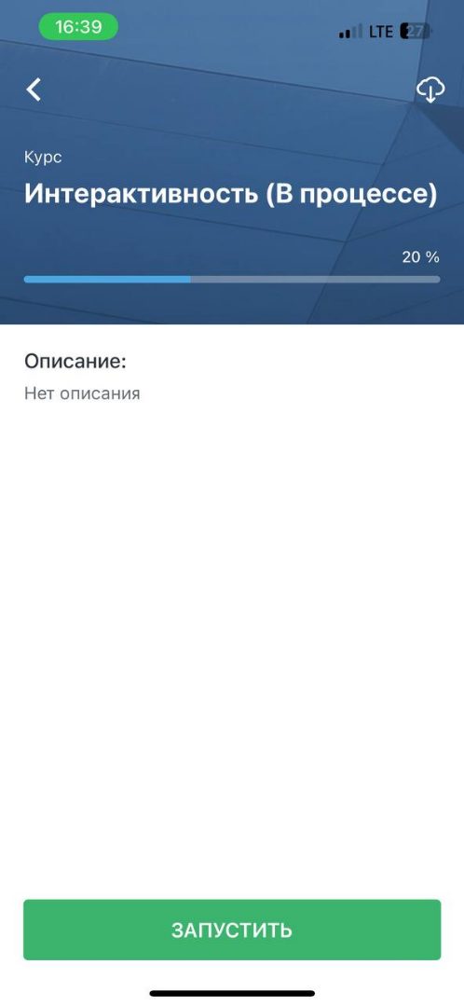

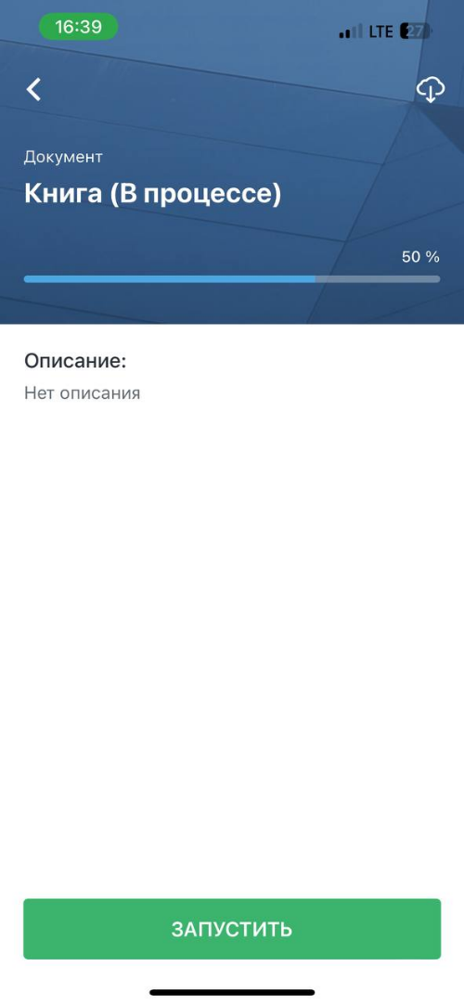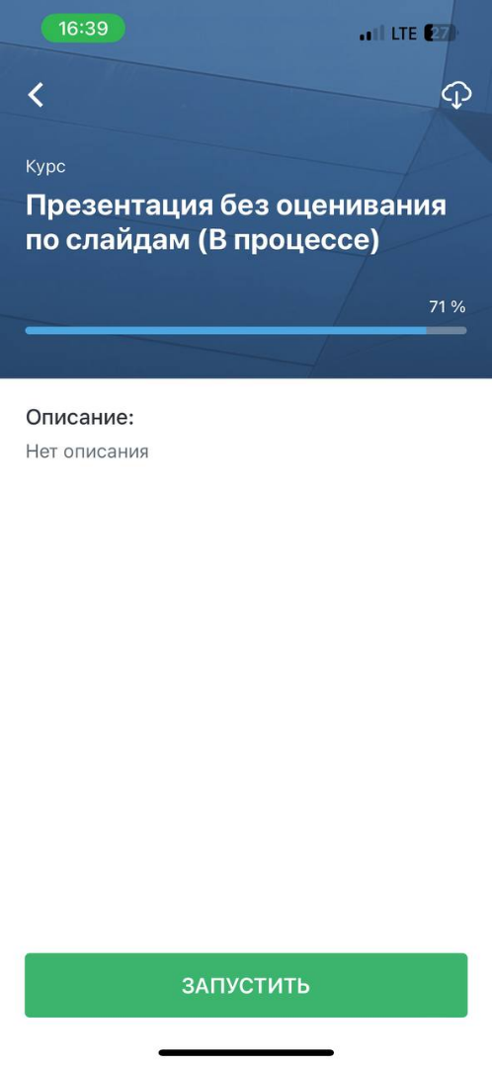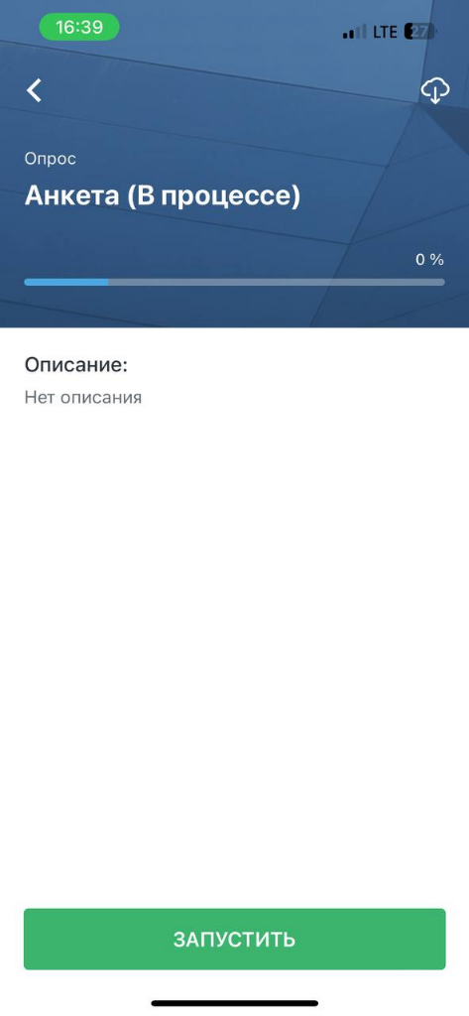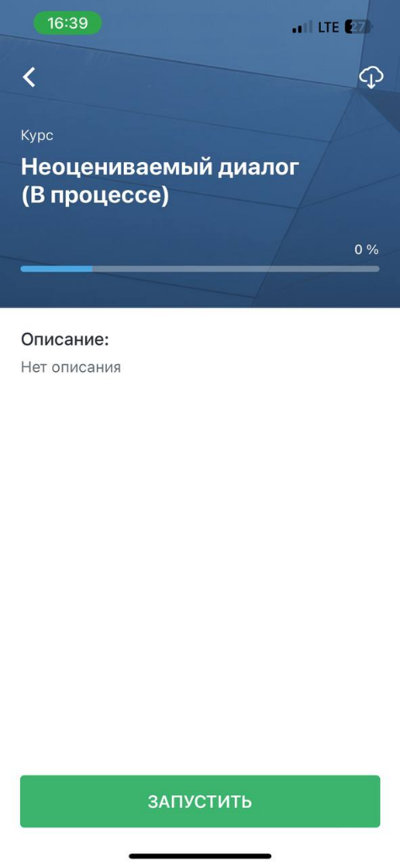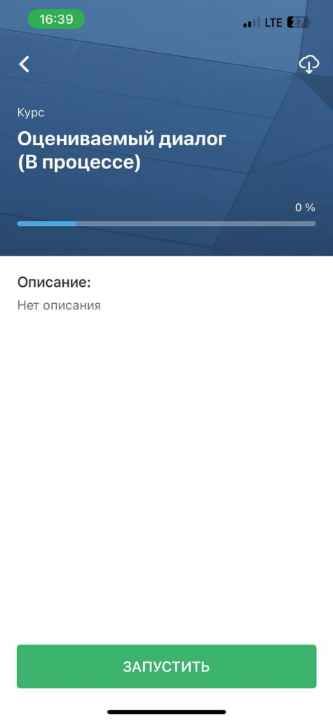

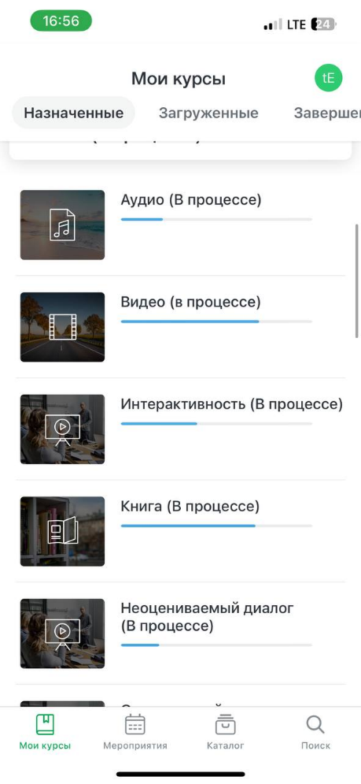

**Основание:** документация, моковые данные





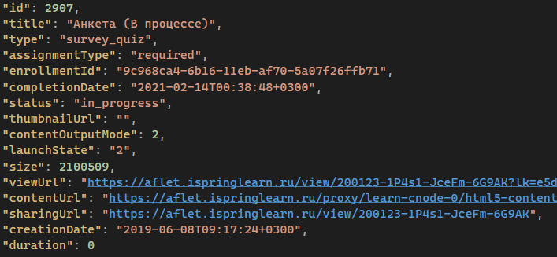

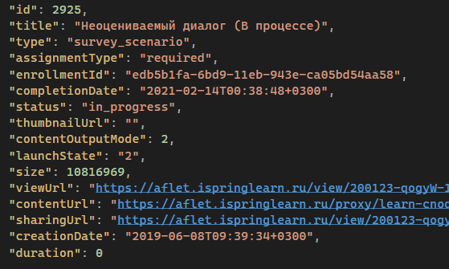

**Замечание 4. (minor)** Отсутствует иконка «крестик» в углу тамбнейла у статуса «не пройден» в списке курсов

Шаги воспроизведения:

1) В списке курсов найти материал «Презентация с оцениванием по слайдам (не пройден)»

Фактический результат: в списке курсов при статусе «не пройден» иконки «крестик» в углу тамбнейла

Ожидаемый результат: список курсов будет соответствовать дизайну из Figma и документации

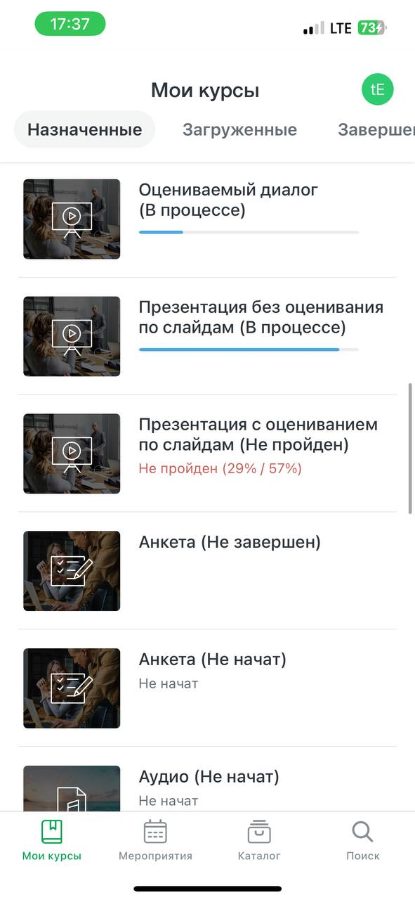

**Основание:** документация и дизайн из Figma

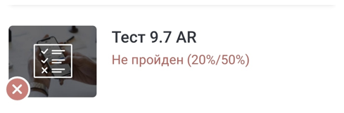

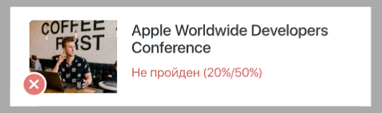

**Замечание 5. (normal)** Не отображается статус«не пройден» в infoview курса

Шаги воспроизведения:

1) В списке курсов найти материал «Оцениваемый диалог (не пройден)»

2) Открыть материал «Оцениваемый диалог (не пройден)»

Фактический результат: в Infoview нет белого кружка с крестиком и надписи белого цвета «не пройден»

Ожидаемый результат: Infoview будет соответствовать дизайну из Figma

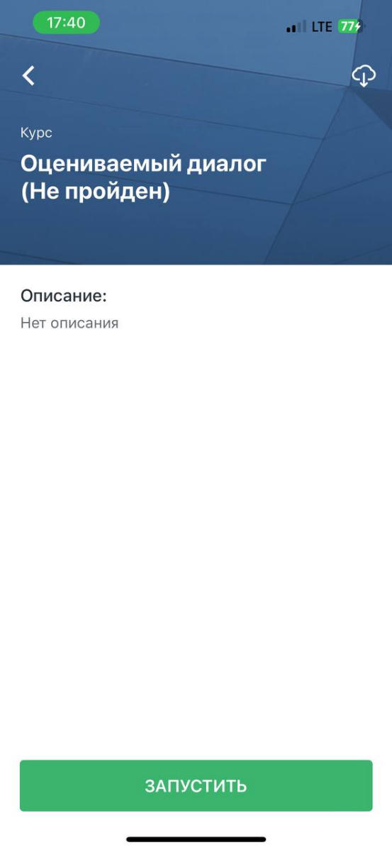

**Основание:** дизайн из Figma, моковые данные

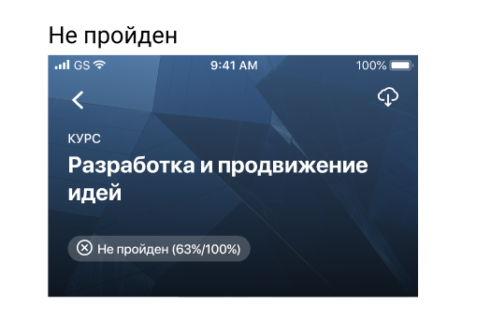

**Замечание 6. (minor)** Не отображается иконка «галочка» рядом со статусом «пройден» в Infoview

Шаги воспроизведения:

1) В списке курсов найти материал «Оцениваемый диалог (пройден)»

2) Открыть материал «Оцениваемый диалог (пройден)»

Фактический результат: в Infoview иконки «галочка» рядом со статусом «пройден»

Ожидаемый результат: Infoview будет соответствовать дизайну из Figma

Примечание: воспроизводится для «Презентация с оцениванием по слайдам (Пройден)»

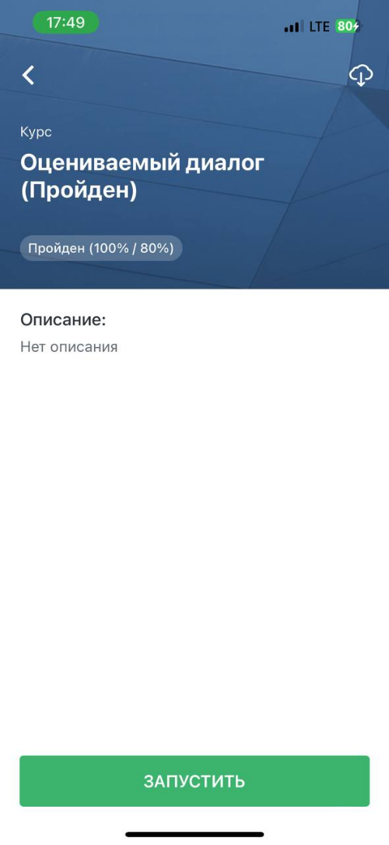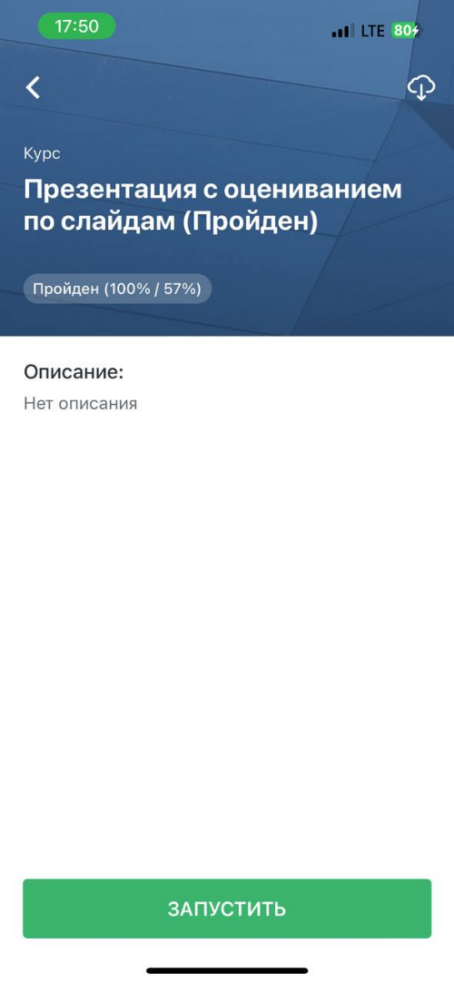

**Основание:** дизайн из Figma

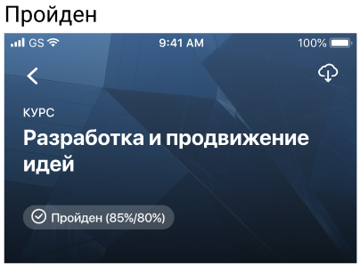

**Замечание 7. (normal)** В завершенных курсах все статусы красного цвета

Шаги воспроизведения:

1) Открыть завершенные курсы

Фактический результат: в списке незавершенных курсов все статусы красного цвета

Ожидаемый результат: список незавершенных курсов будет соответствовать дизайну из Figma

Примечание: воспроизводится для всех «завершен»

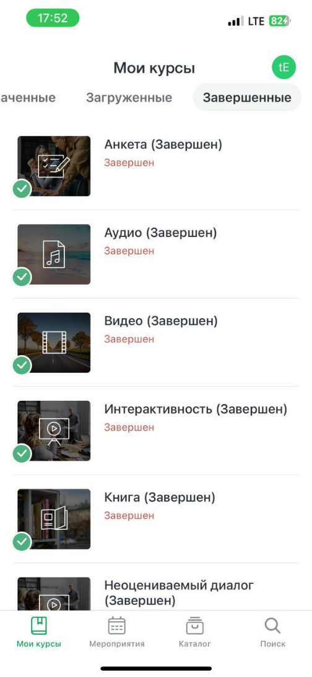

Основание: дизайн из Figma

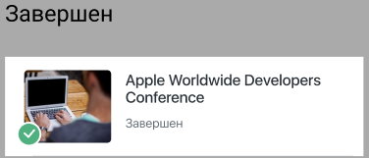

**Замечание 8. (normal)** Материалы со статусом «пройден» отображаются не на вкладке завершенные

1) Открыть назначенные курсы

Фактический результат: курсы со статусом «пройден» отображаются на вкладке назначенные

Ожидаемый результат: курсы отображаются в соответствии с документацией

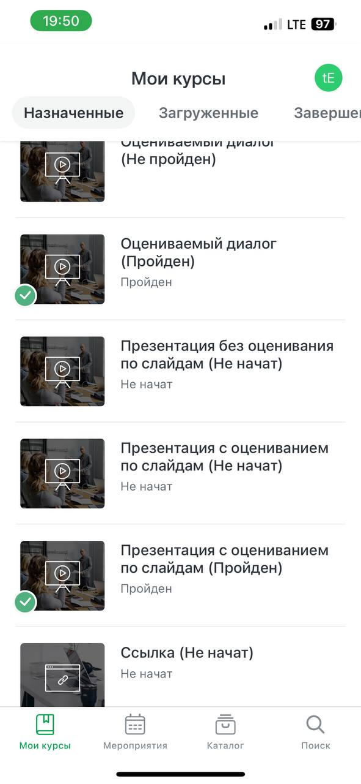

**Основание:** документация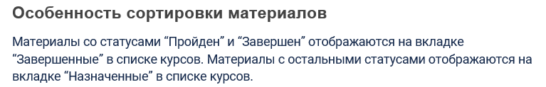

**Замечание 9. (critical)** Приложение вылетает при попытке перейти в ландшафтный режим на вкладке Мои курсы

1) Открыть приложение в портретном режиме

2) Перевернуть телефон в ландшафтный режим находясь в Мои курсы

Фактический результат: сбой приложения

Ожидаемый результат: приложение переворачивается в ландшафтный режим

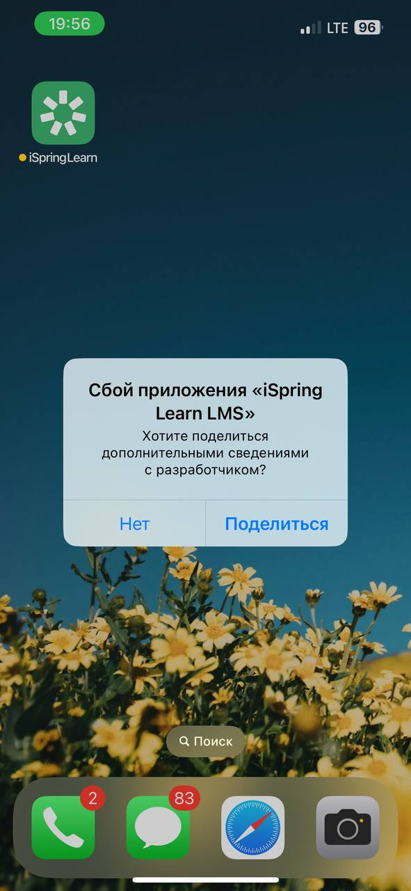

**Замечание 10. (minor)** В ландшафтном режиме в Мои курсы/ Загруженное не видно текст «У вас нет загруженных курсов»

1) Открыть приложение в портретном режиме

2) Открыть курс Анкета (в процессе)

3) Перевернуть телефон в ландшафтный режим

4) Выйти из курса Анкета (в процессе)

5) Перейти в Мои курсы/Загруженное

6) Свайп вниз

7) Текст пропал

8) Свайп вверх с удерживанием

9) Текст видно

Фактический результат: текст не видно без свайпа

Ожидаемый результат: текст «У вас нет загруженных» остается на месте

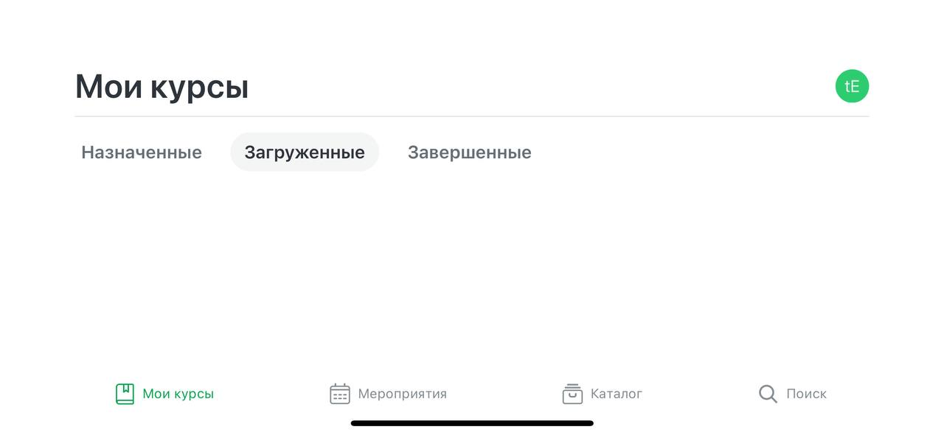

Без свайпа

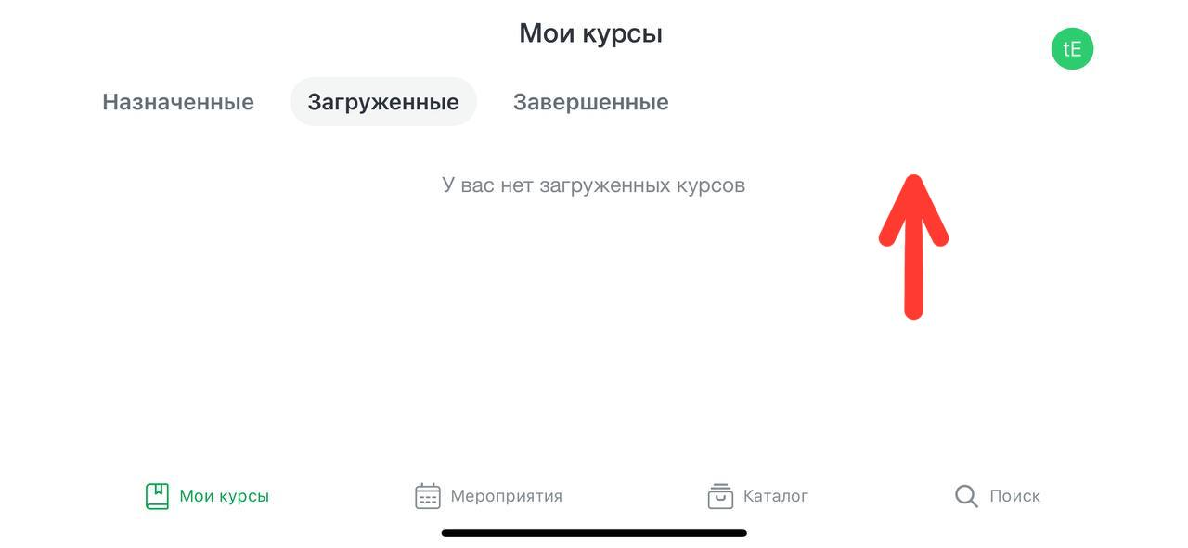

Со свайпом

**Замечание 11. (minor)** В ландшафтном режиме в Infoview статус расположен справа

1) Открыть приложение в портретном режиме

2) Нажать «Презентация с оцениванием по слайдам (Не пройден)»

Фактический результат: в Infoview статус расположен справа в ландшафтном режиме

Ожидаемый результат: Infoview будет соответствовать дизайну из Figma

Примечание: воспроизводится для всех Infoview

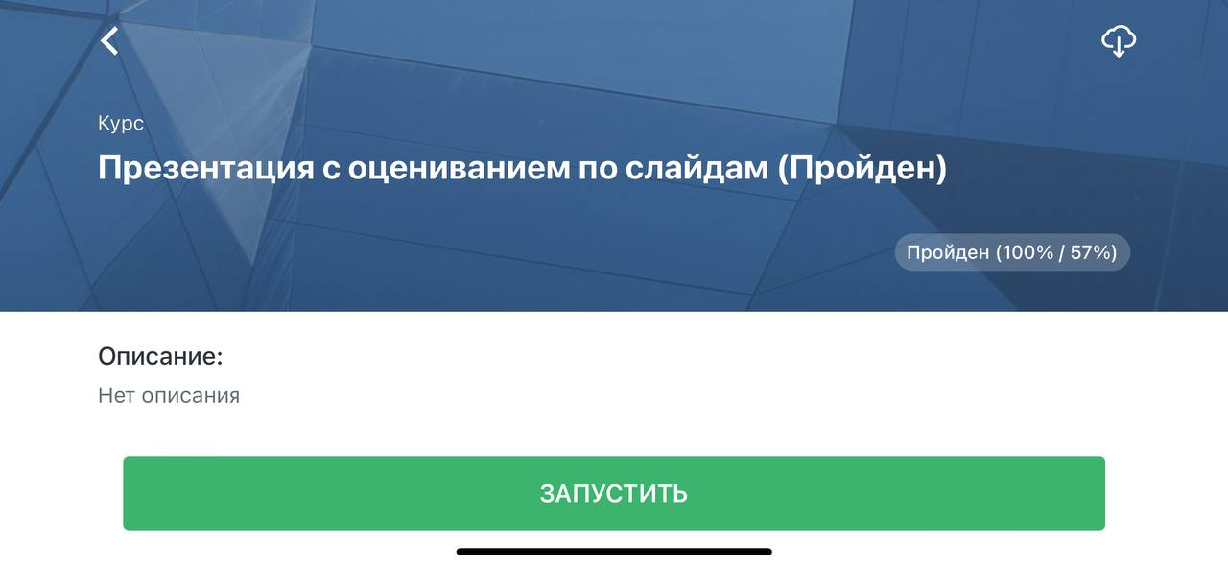

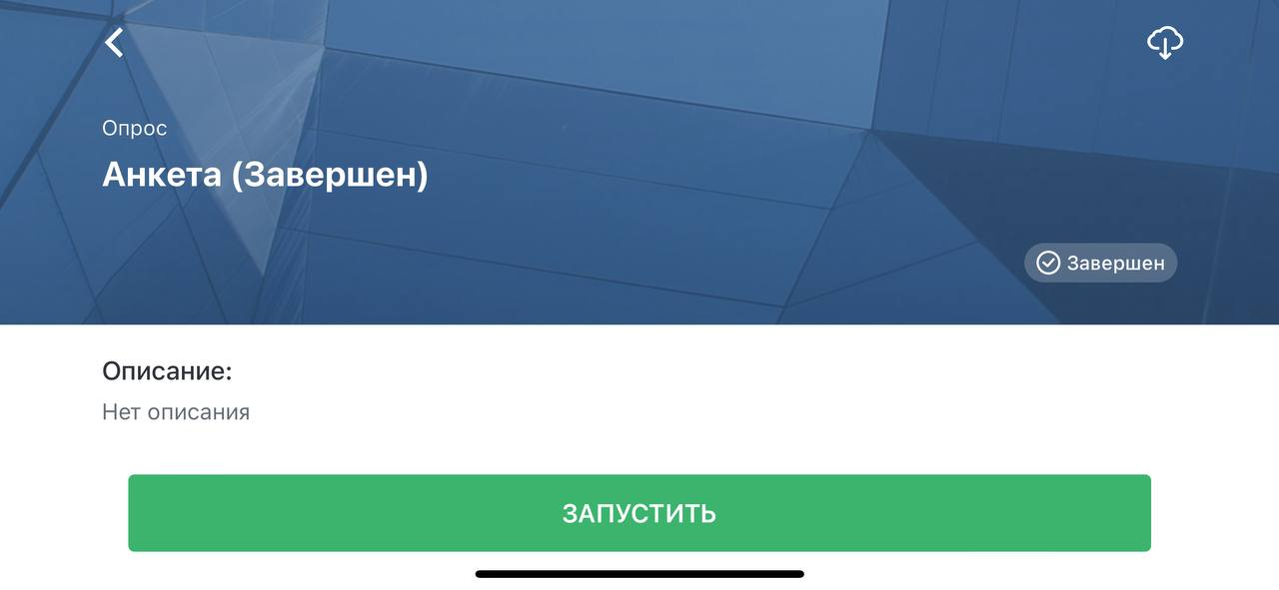

Основание: дизайн из Figma

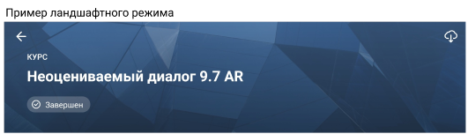

**Замечание 12. (normal)** Первая плитка при темной теме сливается с окружением

1) Открыть приложение включив темную тему на мобильном устройстве

Фактический результат: первая плитка сливается с остальными

Ожидаемый результат: первая плитка светлее окружения

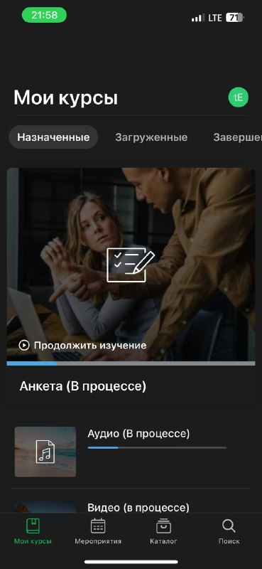

Основание: дизайн из Figma

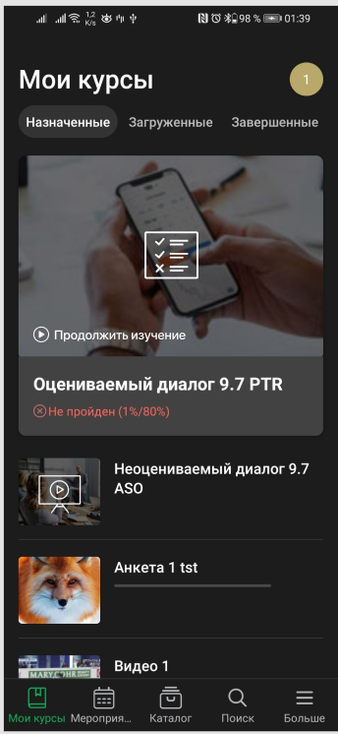

**Замечание 13. (normal)** Большой отступ сверху при открытии Мои курсы

1) Открыть приложение

Фактический результат: отступ сверху больше чем на дизайне в Figma

Ожидаемый результат: оформление будет соответствовать дизайну из Figma

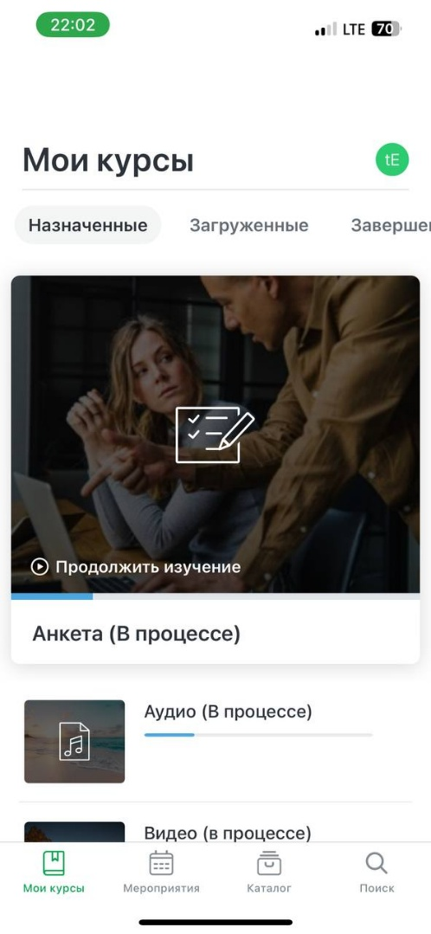

Основание: дизайн в Figma

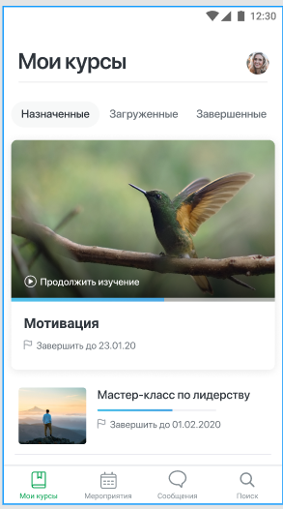

**Удалось проверить весь дизайн и все кейсы на основании документации, дизайна и моковых данных?**

На основании документации, дизайна и моковых данных удалось проверить бОльшую часть дизайна и кейсов, но не все, отсутствовали сведения о вкладке Мои курсы/Загруженное, а вылет из приложения можно было проверить только вручную